ATIVIDADES
CONTEÚDO PEDAGÓGICO.
PRIMEIRA ETAPA (DÉCIMA SÉTIMA SEMANA).
OBJETIVOS:
As atividades propostas têm como objetivo estimular o desenvolvimento integral das crianças trabalhando o cognitivo, físico e socioemocional a fim de proporcionar também uma maior interação entre a família.

ROTINA DIÁRIA:
1° Oração;
2º-Leitura/ alfabeto, vogais, números de 0 a 5 e as formas geométricas; conversa sobre os combinados e regras;
3° Musicalização;
4º-Roda de conversa;
Comece falando informalmente sobre assuntos do cotidiano do dia ou curiosidades pessoais a criança. A ideia é aproximar os pais do objeto do conhecimento em si - no caso, a própria conversa. Exemplos: como foi seu dia, falar sobre os membros da família, amiguinhos da escola, escolha do nome da criança, falar sobre a cidade etc.
5° Conversar muito com a criança até mesmo o que vivemos hoje de não poder ir para creche, sair de casa, o porquê de usarmos máscara, o motivo de que temos que lavar as mãos será muito importante e necessário.
6º- Cantigas de Roda
A musicalização com as cantigas de roda pode ser feita pelos pais/responsáveis resgatando as músicas que conhecem de sua infância ou por intermédio do uso de recursos digitais como CDs, DVDs ou vídeos:
7° É importante também assistir filmes criativo para desenvolver sua identidade, autonomia e capacidade de socialização. Com direito: sessão pipoca se possível.

Nome: | Data:
Escola : | Professora:

Orientações:
- Em uma folha ou cartolina escreva o nome da criança;
- Depois pedir para ela copiar no lugar indicado na atividade;
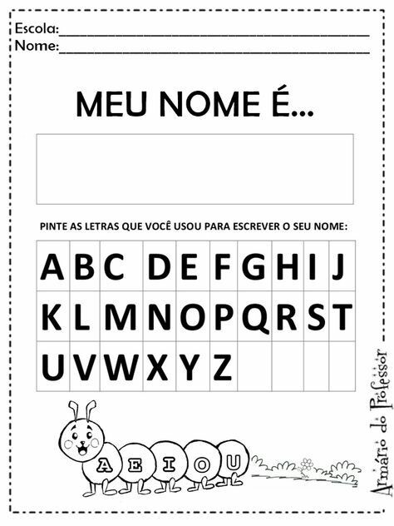
3- Pintar as letras necessárias para compor o nome da criança com lápis de cor, o responsável pode auxiliar;
Nome: | Data:
Escola : | Professora:
Nome: | Data:
Escola : | Professora:
Nome: | Data:
Escola : | Professora:
Nome: | Data:
Escola : | Professora:

Nome: | Data:
Escola: | Professora:

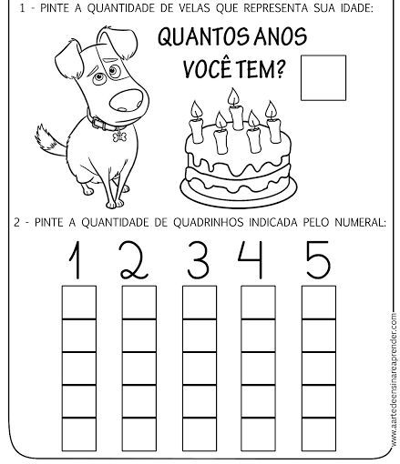

Nome: | Data:
Escola : | Professora:

Orientações:
- Converse com a criança a respeito das estações do ano e principalmente sobre a primavera. Destaque as características da estação do ano mais colorida – Primavera: Conversar sobre o cuidado com as plantas;
ATIVIDADE RETIRADA DA INTERNET.
Hora da história:
MARGARIDA FRIORENTA
Assistir a história no link: https://youtu.be/LXuhszGv6CI
Contar a história para a criança.
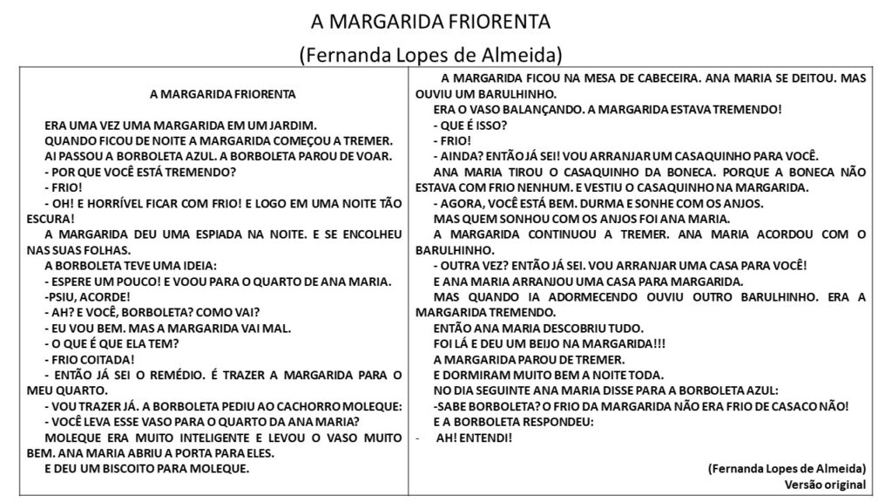
Atividade lúdica
Vamos aprender a contar!

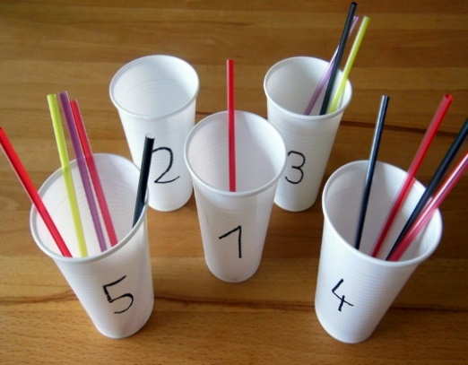
https://www.teacherslife.de/2017/04/strohhalme-zaehlen/
Materiais necessário:
- Copo descartável;
- Canudos;
- Caneta permanente;
Distribua os copos, e peça para colocar a quantidade de canudos correspondente ao número.

Querida criança!
Saudade de vocês!

